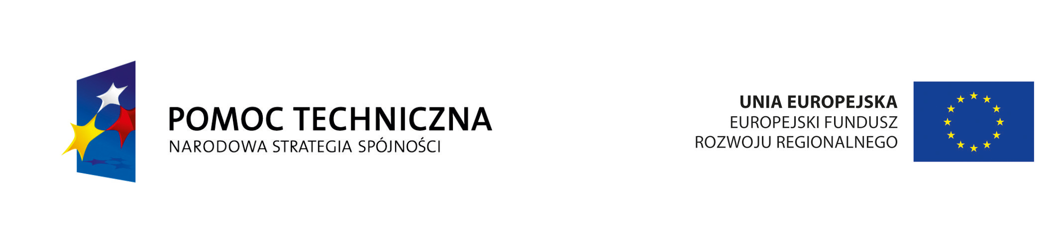
Projekt współfinansowany ze środków Unii Europejskiej w ramach Programu Operacyjnego Pomoc Techniczna

Zaproszenie na konsultacje społeczne projektu dokumentu Strategii Zintegrowanych Inwestycji Terytorialnych dla rozwoju Aglomeracji Kalisko-Ostrowskiej.

Nowy okres programowania budżetu unijnego dla Polski na lata 2014-2020 oprócz nowej puli środków finansowych zakłada również wprowadzenie nowego narzędzia wspierającego rozwój terytorialny jakim są Zintegrowane Inwestycje Terytorialne (ZIT), za pomocą którego miejskie obszary funkcjonalne - miasta i powiązane z nimi gminy, mogą wspólnie realizować działania na rzecz zrównoważonego rozwoju,
tj. zintegrowane przedsięwzięcia łączące działania finansowane z Europejskiego Funduszu Rozwoju Regionalnego i Europejskiego Funduszu Społecznego.

Zakończony został kolejny etap prac programowych, w wyniku którego przygotowany został projekt dokumentu pn.: Strategia Zintegrowanych Inwestycji Terytorialnych dla rozwoju Aglomeracji Kalisko-Ostrowskiej. Głównym celem Strategii jest rozwiązanie istniejących problemów społeczno-gospodarczych poprzez pozyskanie dodatkowych środków finansowych i ich optymalna alokacja na terenie obszaru funkcjonalnego ośrodka regionalnego Kalisza z Ostrowem Wielkopolskim.

Udostępniając Państwu projekt Strategii zapraszamy wszystkich partnerów społecznych i gospodarczych oraz przedstawicieli środowisk naukowych
i mieszkańców zainteresowanych prężnym rozwojem regionu do zapoznania się
z treścią dokumentu oraz wyrażenia swoich opinii na temat jego zawartości.

Zgodnie z założeniami projektu zapraszamy Państwa do aktywnego udziału
w konsultacjach społecznych dokumentu Strategii.

Spotkanie konsultacyjne odbędzie się dnia 9 maja 2014 r. o godz. 12.30 do 15.00
w Urzędzie Gminy i Miasta Raszków ul. Rynek 32, sala nr 15 II p.

Uwagi do projektu Strategii można przekazywać poprzez wypełnienie formularza konsultacyjnego (zamieszczonego poniżej) podczas spotkania lub przesłanie go drogą elektroniczną na adres biura projektu ako@um.kalisz.pl w terminie do dnia 27 maja 2014 r.

Tekst projektu Strategii ZIT i formularz konsultacyjny do zgłaszania uwag znajdują się w załącznikach.

Wersja papierowa dokumentu dostępna jest w siedzibie biura projektu, tj. Biurze Obsługi Inwestora i Partnera Społecznego Urzędu Miejskiego w Kaliszu,
ul. Kościuszki 1A, 62-800 Kalisz, pok. 320.

